ТРЕБОВАНИЯ К КОНТРОЛЬНЫМ РАБОТАМ
К представленным на проверку контрольным заданиям предъявляются следующие требования:
1. Основные положения решения должны быть достаточно подробно пояснены.
2. Рисунки, графики, схемы, в том числе и заданные условием задачи, должны быть выполнены аккуратно и в удобочитаемом масштабе.
3. Вычисления должны быть сделаны с точностью до третьей значащей цифры.

- Начиная решение задачи, указать, какие физические законы или расчетные методы предполагается использовать при решении, привести математическую запись этих законов и методов.
- Тщательно продумать, какие буквенные или цифровые обозначения предполагается использовать в решении. Пояснить значение каждого обозначения.
- В ходе решения задачи не следует изменять однажды принятые направления токов и наименования узлов, сопротивлений, а также обозначения, заданные условием. При решении одной и той же задачи различными методами одну и ту же величину надлежит обозначать одним и тем же буквенным символом.
- Расчет каждой определяемой величины следует выполнить сначала в общем виде, а затем в полученную формулу подставить числовые значения и привести окончательный результат с указанием единиц измерения.
- Промежуточные и конечные результаты расчетов должны быть ясно выделены из общего текста.
- Решение задач не следует перегружать приведением всех алгебраических преобразований и арифметических расчетов.
7. Для элементов электрических схем следует пользоваться обозначениями, применяемыми в учебниках по «Основы теории цепей».
8. Каждому этапу решения задачи нужно давать пояснения.
9. При построении кривых выбирать такой масштаб, чтобы на 1 см оси координат приходилось 1∙10^{±n} или 2∙10^{±n} единиц измерения физической величины, где n – целое число. Градуировку осей выполнять, начиная с нуля, равномерно через один или два сантиметра.

Задание 1
ЛИНЕЙНЫЕ ЭЛЕКТРИЧЕСКИЕ ЦЕПИ ПОСТОЯННОГО И
СИНУСОИДАЛЬНОГО ТОКА
Задание содержит две задачи.
Задача 1.1. Линейные электрические цепи постоянного тока.
Для электрической схемы, соответствующей номеру варианта и изображенной на рис. 1.1 — 1.20, выполнить следующее:
1. Упростить схему, заменив последовательно и параллельно соединенные резисторы четвертой и шестой ветвей эквивалентными. Дальнейший расчет (п. 2 — 6) вести для упрощенной схемы.
2. Составить на основании законов Кирхгофа систему уравнений для расчета токов во всех ветвях схемы.
3. Определить токи во всех ветвях схемы методом контурных токов.
4. Составить баланс мощностей в исходной схеме, вычислив суммарную мощность источников и суммарную мощность нагрузок (сопротивлений).
Значения сопротивлений, ЭДС и токов источников тока для каждого варианта даны в таблице.
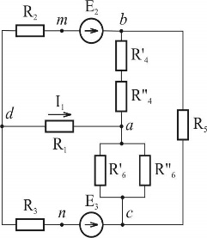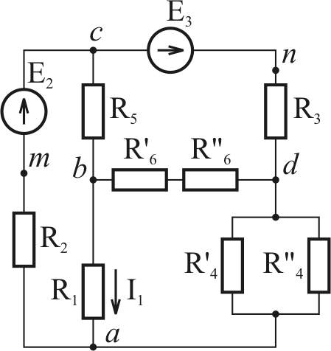
Рис. 1.1 Рис. 1.15

 | E₃ | В | 45  30  375  52,5
 | E₂ |  | 21  24  210  43,5
 | E₁ |  | —  —  —  —
 | R"₆ | Ом | 2  90  48  27
 | R'₆ |  | 4  30  12  13,5
 | R₅ |  | 15  16,5  2  12
 | R"₄ |  | 21  11  70  1
 | R'₄ |  | 21  1  210  14
 | R₃ |  | 13,5  3  150  7,5
 | R₂ |  | 7,5  7,5  120  27
 | R₁ |  | 19,5  19,5  30  15
 | Рисунок |  | 1,15  1,1  1,11  1,17
 | Вариант |  | 1  2  4  5

